TISZAVASVÁRI VÁROS ÖNKORMÁNYZATA
KÉPVISELŐ-TESTÜLETÉNEK
6/2016. (II.26.) önkormányzati rendelete

A 27/2012. (IX.14.) rendelettel jóváhagyott Helyi Építési Szabályzat és
Szabályozási Terv módosítása

Tiszavasvári Város Önkormányzatának Képviselő-testülete Magyarország Alaptörvénye 32. cikk (2) bekezdésében meghatározott eredeti jogalkotói hatáskörében a Magyarország helyi önkormányzatairól szóló 2011. évi CLXXXIX. törvény 13. § (1) bekezdés 1. pontjában meghatározott feladatkörében eljárva - Tiszavasvári Város Önkormányzata Képviselő-testülete Szervezeti és Működési Szabályzatról szóló 35/2014. (XI.28.) rendelet 4. számú melléklete 1.24. pontja által biztosított véleményezési jogkörében illetékes Pénzügyi és Ügyrendi Bizottság - az épített környezet alakításáról és védelméről szóló 1997. évi LXXVIII. törvény 13. § (1) bekezdésében, és 62.§ (6) bekezdés 6. pontjában kapott felhatalmazás alapján, az épített környezet alakításáról és védelméről szóló 1997. évi LXXVIII. törvény 6.§ (1) bekezdésében meghatározott feladatkörében eljárva – a településfejlesztési koncepcióról, az integrált településfejlesztési stratégiáról és a településrendezési eszközökről, valamint egyes településrendezési sajátos jogintézményekről szóló 314/2012. (XI.8.) Kormányrendelet 9. mellékletében meghatározott:
- állami főépítészi hatáskörben eljáró Szabolcs-Szatmár-Bereg Megyei Kormányhivatal Építésügyi, Hatósági, Oktatási és Törvényességi Felügyeleti Főosztály Építésügyi Osztály,
- környezetvédelmi és természetvédelmi hatáskörben eljáró Szabolcs-Szatmár-Bereg Megyei Kormányhivatal Környezetvédelmi Természetvédelmi Főosztály,
- Hortobágyi Nemzeti Park Igazgatósága,
- Hajdú-Bihar Megyei Katasztrófavédelmi Igazgatóság Területi Vízügyi Hatóság,
- Hajdú-Bihar Megyei Katasztrófavédelmi Igazgatóság Területi Vízvédelmi Hatóság,
- Szabolcs-Szatmár-Bereg Megyei Katasztrófavédelmi Igazgatóság,
- népegészségügyi hatáskörben eljáró Szabolcs-Szatmár-Bereg Megyei Kormányhivatal Népegészségügyi Főosztály,
- Nemzeti Közlekedési Hatóság Útügyi, Vasúti és Hajózási Hivatala,
- Nemzeti Közlekedési Hatóság Légügyi Hivatala,
- közlekedési hatósági hatáskörben eljáró Szabolcs-Szatmár-Bereg Megyei Kormányhivatal Műszaki Engedélyezési és Fogyasztóvédelmi Főosztály Útügyi Osztály,
- Forster Gyula Nemzeti Örökséggazdálkodási és Szolgáltatási Központ,
- örökségvédelmi hatáskörben eljáró Szabolcs-Szatmár-Bereg Megyei Kormányhivatal Nyíregyházi Járási Hivatal Járási Építésügyi és Örökségvédelmi Hivatal,
- ingatlanügyi hatáskörben eljáró Szabolcs-Szatmár-Bereg Megyei Kormányhivatal Földhivatal Főosztály,
- erdészeti hatáskörben eljáró Hajdú-Bihar-Megyei Kormányhivatal Földművelésügyi és Erdőgazdálkodási Főosztály,
- Honvédelmi Minisztérium Hatósági Hivatal vezetője,
- Szabolcs-Szatmár-Bereg Megyei Rendőr-főkapitányság,
- bányafelügyeleti hatáskörben eljáró Borsod-Abaúj-Zemplén Megyei Kormányhivatal Műszaki Engedélyezési és Fogyasztóvédelmi Főosztály Bányászati Osztály
- Nemzeti Média és Hírközlési Hatóság Debreceni Hatósági Iroda,
- továbbá a település Partnerségi Szabályzata alapján Alkaloida „Lombik” Horgász Egyesület, „Bölcs Baglyok” Szögi Lajos Alapítvány, Cukorbetegek Klubja Csontváry Kör, Együtt Egymásért Városvédő Egyesület, Generációk Egymásért Egyesület Hétszínvírág Bábcsoport, Kör Karéj Néptáncegyüttes, Magyar Vöröskereszt, Mazsorett Egyesület, Napraforgó Nyugdíjas Klub, NOE Tiszavasvári Nagycsaládosok Egyesülete, Otthon Segítünk Alapítvány, Lukács Ferenc Önkéntes Tűzoltó Egyesület, Őszikék Idősek Egyesülete, Reqviem Fúvószenekari Alapítvány, Sibelius Vegyeskar Egyesület, Szabadidős Programszervező Egyesület, Tiszavasvári Média Egyesület, Tiszavasvári Sportegyesület, Tiszavasvári Városért Alapítvány, Tiszavasvári Városi Polgárőrség, Vakok és Gyengénlátók Szivárvány Klubja, Vasvári Pál Múzeum Baráti Köre Egyesület, Vasvári Pál Társaság, Tiszavasvári Város Jegyzője, mint I. fokú építésügyi Hatóság; az egyes tervek, illetve programok környezeti vizsgálatáról szóló 2/2005. (I.11.) Korm. rendelet 1. § (3) bekezdésében, valamint a 3. számú melléklet II. pontjában biztosított véleményezési jogkörében eljáró illetékes környezet védelméért felelős szervek; az országos, kiemelt térségi és megyei övezetek területi érintettségével kapcsolatosan állásfoglalásra kötelezett államigazgatási szervek köréről és az eljárás részletes szabályairól szóló 282/2009. (XII.11.) Korm. rendelet 5. § (1) bekezdésében, valamint az 1. mellékletében biztosított véleményezési jogkörében eljáró illetékes szervek; továbbá a Tiszavasvári Város Önkormányzata Képviselő-testülete Tiszavasvári Város Önkormányzata településfejlesztéssel és településrendezéssel összefüggő partnerségi egyeztetési szabályzatának megalkotásáról szóló 75/2013. (III.21.) Kt. sz. határozat mellékletében szereplő I. pontjának 3. pontja alapján Tiszavasvári Város területén működő civil szervezetek véleményének kikérésével a következőket rendeli el:

1. § A Helyi Építési Szabályzatról és Szabályozási Tervről szóló 27/2012. (IX.14.) önkormányzati rendelet 1. § (2) és (3) bekezdése helyébe a következő rendelkezés lép:

„1. § (2) Az (1) bekezdésben lehatárolt területen területet felhasználni, továbbá telket alakítani, azon építési munkát végezni, a rendeltetését megváltoztatni és ezekre hatósági engedélyt adni – az országos érvényű rendelkezések megtartása mellett - csak az M=1:4000 méretarányú belterületi szabályozási terveken – a továbbiakban SZT - (SZT-1., SZT-3. Józsefháza), illetve 9/2011. munkaszámú T-3.b tervlapnak, a 18/2011. munkaszámú T-2.b. tervlapnak, az 1/2012. munkaszámú T-3.b tervlapnak, a Nyírségterv Kft. által 36/2012. törzsszámú belterületi (T-3.b-I., T-3.b-II. rajzszám), 69/2012. törzsszámú belterületi (T-3.a, T-3.b rajzszám), 72/2012. törzsszámú belterületi (T-3b rajzszám), 8/2013. törzsszámú külterületi (T-3.b rajzszám), a Nyírségterv Kft. által 71/2012. törzsszámú külterületi (T-3.b rajzszám), a Nyírségterv Kft. által 9/2013. törzsszámú külterületi (T-3.b rajzszám), a Nyírségterv által 49/2012. törzsszámú belterületi (T-3.c és T-2.d rajzszám), a Nyírségterv Kft. által 29/2013. törzsszámú belterületi (T-3.b rajzszám), a Nyírségterv Kft. által 15/2013. törzsszámú külterületi (T-3.b rajzszám), valamint a Nyírségterv Kft. által 6/2014. törzsszámú belterületi (T-3.b-I. rajzszám, T-3.b-II. rajzszám, T-3.b-V. rajzszám), a Nyírségterv Kft. által 17/2013. törzsszámú külterületi (T-3.b-I. és T-3.b-II. rajzszám), ), a Nyírségterv Kft. által 6/2014. törzsszámú belterületi (T-3.b-IV. rajzszám), a Nyírségterv Kft. által 30/2012. törzsszámú külterületi (T-2.b és a T-3.b rajzszám), a Nyírségterv Kft. által 49/2015. munkaszámú belterületi (T-3.b rajzszám), az M=1:10000 méretarányú külterületi (SZT-2) szabályozási tervben és a jelen HÉSZ rendelkezéseiben foglaltaknak megfelelően szabad.

(3) A helyi építési szabályzat (a továbbiakban HÉSZ) csak szabályozási terveken SZT-1, SZT-2, SZT-3, a 9/2011. munkaszámú T-3.b tervlapnak, a 18/2011. munkaszámú T-2.b., és 1/ 2012. munkaszámú T-3.b tervlappal, az 1. sz. melléklettel, a 36/2012. munkaszámú T-3.b-I., T-3.b-II. tervlappal, 69/2012. munkaszámú T-3.a, T-3.b tervlappal, 72/2012. munkaszámú T-3b tervlappal, a Nyírségterv Kft. 8/2013. munkaszámú T-3.b tervlappal, a Nyírségterv Kft. 71/2012. munkaszámú T-3.b tervlappal, a Nyírségterv Kft. 9/2013. munkaszámú T-3.b tervlappal, az 1. sz. melléklettel, a Nyírségterv 49/2012. munkaszámú T-3.c és T-2.d tervlappal, a Nyírségterv Kft. 29/2013. munkaszámú T-3.b tervlappal, a Nyírségterv Kft. 15/2013. törzsszámú T-3.b tervlappal, a Nyírségterv Kft. 6/2014. törzsszámú T-3.b-I., T-3.b-II., T-3.b-V. tervlappal, a Nyírségterv Kft. 17/2013. törzsszámú T-3.b-I., T-3.b-II. és a T-3 tervlappal, a Nyírségterv Kft. 6/2014. törzsszámú T-3.b-IV. tervlappal, a Nyírségterv Kft. által 30/2012. törzsszámú külterületi T-2.b és T-3.b tervlappal, továbbá a Nyírségterv Kft. által 49/2015. munkaszámú T-3.b rajzszámú tervlappal együtt érvényes.”

2. § A Helyi Építési Szabályzatról és Szabályozási Tervről szóló 27/2012.(IX.14.) önkormányzati rendelet 6.§-a az alábbi (4) bekezdéssel egészül ki:

„(4) Eltérő terület-felhasználású övezetek telekhatárán a terv szerinti helyeken és mértékben kötelező telken belüli zöldfelület alakítandó ki, melyet fásított zöldfelületként kell kezelni. A terület zöldfelületének tervezésénél háromszintű növényzet, és a területre jellemző őshonos fa- és cserjefajokat kell alkalmazni.”

3. § A Helyi Építési Szabályzatról és Szabályozási Tervről szóló 27/2012.(IX. 14.) önkormányzati rendelet 53/B.§-al egészül ki:

„23. Oktatási központok területe (Kokt) előírásai

53/B. § (1) Különleges oktatási központok terület övezetében elsősorban oktatási célú épület, és azokat kiszolgáló létesítmények, illetve az oktatási célt kiszolgáló épületek, konyha, étterem, könyvtár, kerti tároló épület helyezhető el. A területen kivételesen közösségi szálláshelyek is elhelyezhetők,
(2) Az épületek elhelyezésének övezeti előírásait e rendelet 26. számú melléklet tartalmazza.
(3) A már kialakult 5000 m2-nél kisebb telkek beépíthetők, de az építési övezet területén telekosztással 5000 m2-nél kisebb új telek nem létesíthető.
(4) A szükséges gépkocsi parkolót elsődlegesen telken belül kell kialakítani. Amennyiben a feltételek nem teszik lehetővé, a közterületi parkolók kiépítése is megengedett.”

4. § A Helyi Építési Szabályzatról és Szabályozási Tervről szóló 27/2012.(IX. 14.) önkormányzati rendelet 1. sz. melléklet helyébe az alábbi rendelkezés lép:

Beépítésre szánt területek területfelhasználási egységei

Területfelhasználási egységek
A.  Általános használat szerint | B.  Sajátos használat szerint
A.  Általános használat szerint | a.  Megnevezés | b.  Jel
1. Lakóterületek | Kisvárosias lakóterület | Lk
1. Lakóterületek | Kertvárosias lakóterület | Lke
1. Lakóterületek | Falusias lakóterület | Lf
2. Vegyes területek | Településközponti vegyes terület | Vt
3. Gazdasági területek | Kereskedelmi, szolgáltató gazdasági terület | Gksz
3. Gazdasági területek | Ipari gazdasági terület | Gip
4. Üdülőterületek | Hétvégiházas üdülőterület | Üh
4. Üdülőterületek | Üdülőházas üdülőterület | Üü
5. Különleges területek | Sportterület | Ksp
5. Különleges területek | Strandterülete | Kst
5. Különleges területek | Temetőterület | Kt
5. Különleges területek | Kegyeleti park területe | Kk
5. Különleges területek | Egészségügyi szociális központ | Kesz
5. Különleges területek | Vásártér | Kvt
5. Különleges területek | Sorgarázsok területe | Kg
5. Különleges területek | Szennyvíztisztító-telep | Kszv
5. Különleges területek | Kommunális szilárd és veszélyes hulladéklerakó | Ksz
5. Különleges területek | Bányaterület | Kb
5. Különleges területek | Mezőgazdasági üzemi terület | Kmü
5. Különleges területek | Oktatási központok területe | Kokt

5. § A Helyi Építési Szabályzatról és Szabályozási Tervről szóló 27/2012.(IX. 14.) önkormányzati rendelet 26. melléklettel egészül ki:

„A Kokt jelű építési övezet telkeire vonatkozó előírások
A.  ÉPÍTÉSI TELEK |  |  |  |  |  |  | B.  ÉPÍTMÉNYEK
 | a.  övezeti  jele | b.  beépítés  módja | c.  legnagyobb  megengedett beépítés mértéke  [%] | d.  legkisebb  kialakítható területe  [m²] | e.  legkisebb kötelező  zöldfelületi  mértéke  [%] | f.  legnagyobb megengedett szintterületi mutatója*  [m²/m²] | a.  legnagyobb megengedett építmény-magassága  [m]
1. | Kokt | SZ | 40 | 5000 | 40 | 2,0 | 7,50
SZ - szabadonálló
* - az összes bruttó szintterület és a telekterület hányadosának maximuma”

6. § A rendelet 2016. február 27. napján lép hatályba.
7. § Nem lép hatályba a 2/2016. (I.28.) önkormányzati rendelet.

Tiszavasvári, 2016. február 25.

Dr. Fülöp Erik Badics Ildikó
polgármester jegyző

Kihirdetve: 2016. február 26-án.

Badics Ildikó
jegyző

6/2016. (II. 26.) önkormányzati rendelet melléklete

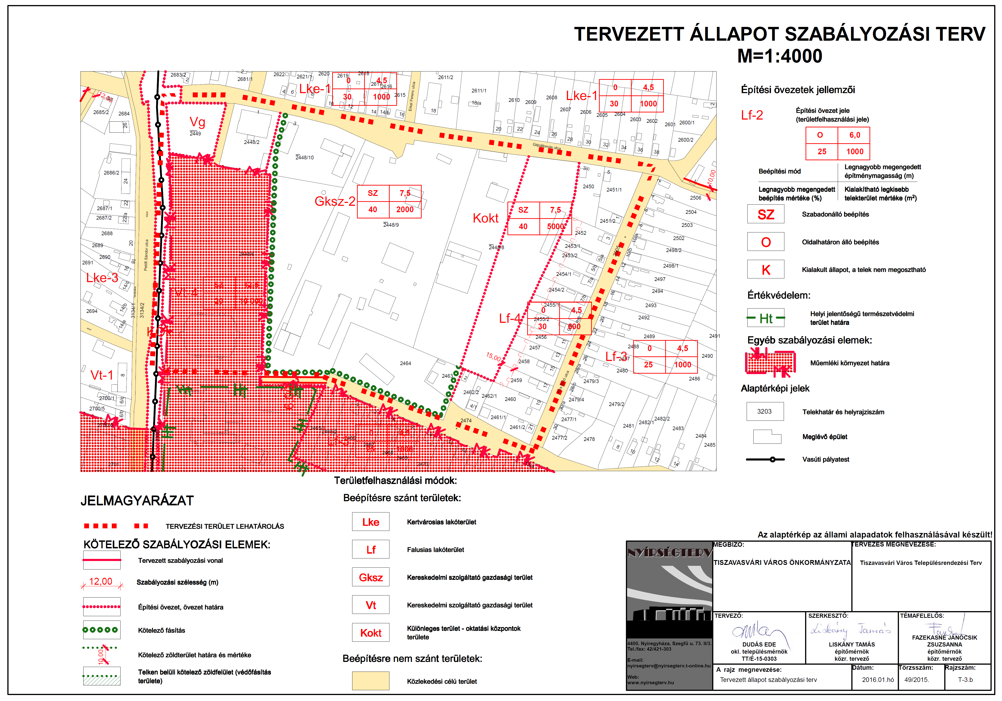

Tiszavasvári Város Helyi Építési Szabályzatról és Szabályozási Tervről szóló 27/2012. (IX.14.) önkormányzati rendelet módosításáról szóló 6/2016. (II.26.) önkormányzati rendelet indoklása:

1. Általános indokolás

A Magyarországi Magiszter Alapítvány kezdeményezésére a Tiszavasvári, Gépállomás u. 3B sz. alatti 2448/8 hrsz-ú ingatlan a telekalakítását követően kialakult 2448/12 hrsz-ú ingatlan övezeti besorolása maradjon Kereskedelmi, szolgáltató gazdasági övezet (Gksz-2), a 2448/13 hrsz-ú ingatlan Különleges intézményi területi (Kokt) övezetre módosuljon, azért hogy a területen egy új óvoda megépülése lehetővé váljon.

1. § - hoz

Tartalmazza azt, hogy a Szabályozási Terv kiegészül a 49/2015. munkaszámú T-3.b rajzszámú tervlappal. Rögzítésre került továbbá, hogy a Helyi Építési Szabályzat mely tervlappal együtt érvényes.

2. § -hoz

A különböző övezetek határának védelme érdekében a Helyi Építési Szabályzatról és Szabályozási Tervről szóló 27/2012.(IX.14.) önkormányzati rendelet 6.§-a a (4) bekezdéssel kiegészül.

3. § - hoz

A Helyi Építési Szabályzatról és Szabályozási Tervről szóló 27/2012.(IX. 14.) önkormányzati rendelet egy új 53/B. §-sal egészül ki, mely az Oktatási központok területe (Kokt) előírásait tartalmazza.

4. § -hoz

Az új övezeti besorolást tünteti fel a beépítésre szánt területek területfelhasználási egységeinek táblázatában.

5. § - hoz

Az Oktatási központok területének építési övezet telkeire vonatkozó előírásait tartalmazza.

6. § -hoz

A rendelet hatályba lépésének időpontját tartalmazza.

7. § -hoz

A 2/2016. (I.28.) önkormányzati rendelet hatályon kívül helyezésének időpontját tartalmazza.

